Муниципальное бюджетное дошкольное образовательное учреждение
«Детский сад «Золотой ключик» с.Мирное»
Симферопольского района Республики Крым
ОКПО 00834797, ОГРН 1159102031692, ИНН/ КПП 9109010451/910901001,
Ул. Белова, дом 2а, с.Мирное, Симферопольский район, Республика Крым, 297503
тел/факс 0(652) 78-82-53, e-mail: sadik_zolotoykluchik-mirnoe@crimeaedu.ru

УТВЕРЖДАЮ
Заведующий МБДОУ «Детский сад
«Золотой ключик» с. Мирное
________________ Петрушина Г.Б.

Конспект открытого занятия
по познавательно-экспериментальной деятельности для детей 6-7 лет
«Путешествие в мир удивительных камней»
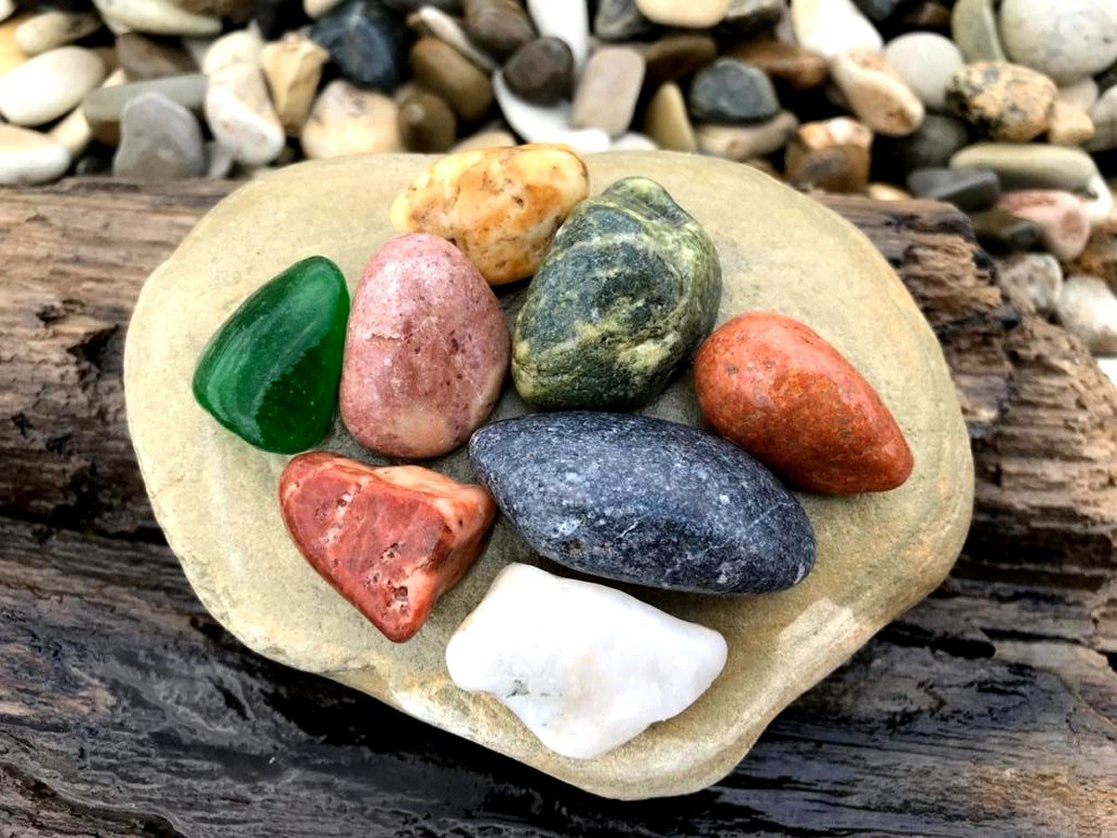

Выполнила: воспитатель:
Савченко Светлана Владимировна

с. Мирное, 2023г.
Цель: Знакомство детей с разнообразием мира камней и их свойствами, через познавательно-исследовательскую деятельность.
Задачи:
Обучающие:
1. Вызывать интерес к окружающему миру, формировать реалистические представления о свойствах и качествах предметов неживой природы.
2. Учить классифицировать камни по их отличительным признакам; упражнять в умении анализировать, делать выводы, развивать логическое мышление.
3. Уточнить знания о значении камней и их использовании человеком в повседневной жизни.
Развивающие:
1. Закреплять умения обследовать предметы с помощью разных органов чувств;
2.Развивать мыслительные процессы: внимание, мышление, память.
Познакомить со свойствами камней (легкий -тяжелый, мягкий -твердый, гладкий -шероховатый, тонет -не тонет, имеет цвет и др.), развивать сенсорные ощущения
3. Развивать эстетический вкус при знакомстве с изделиями из камня;
4. Развивать диалогическую и монологическую речь;
5. Развивать интерес к опытнической деятельности, к объектам неживой природы.
Воспитательные:
1. Развивать начальные формы сотрудничества детей друг с другом.
2. Воспитывать у детей чуткость, доброжелательность, отзывчивость.
Интеграция образовательных областей: «Речевое развитие» «Познавательное развитие» «Социально-коммуникативное», «Художественно-эстетическое», «Физкультурное».
Предварительная работа: чтение сказки Бажова «Хозяйка медной горы», «Малахитовая шкатулка», «Серебряное копытце», сбор коллекции камней, наблюдения на прогулках.
Форма работы - групповая, индивидуальная.
Тип занятия – закрепление
Демонстрационный материал: презентация, видеоролик, набор камней, ювелирных изделий.
Раздаточный материал: набор камней для экспериментирования (галька, речные камни, мел, соль), лупы, стаканы с водой для экспериментирования, кисти, краски, стаканы с водой для рисования, клеенки, салфетки.

Ход занятия
Воспитатель: Здравствуйте, ребята!
Отгадайте загадку:
В сережках у мамы огнем он горит
В пыли на дороге ненужным лежит
Меняет он форму, меняет он цвет,
А в стройке годится на тысячу лет.
Он может быть мелкий – в ладошке лежать
Тяжелый, большой – одному не поднять.
Кто, дети, загадку мою отгадал?
Кто этот предмет по приметам узнал?
Дети: Это камень.
Воспитатель: Правильно. Мы сегодня будем говорить о камнях.
Камни бывают очень разные. Они различны по форме и величине. В старину люди считали, что камни различаются ещё и магическими свойствами: влияют на самочувствие и здоровье людей, настроение и лечат разные болезни. Считалось, что у каждого человека есть камень, который защищает его. Такие камни называют амулетом.
А где живут камни?
Ответы детей.
Воспитатель: Мы с вами много говорили о нашей планете. о том, что на поверхности Земли находятся много лесов, рек, морей, гор.
У Земли есть одежда, и там, где эта одежда видна на поверхности, где очень много камней - мы видим горы.
ГОРЫ -это огромные глыбы камня. Горы образовывались на нашей планете много миллионов лет назад. (Слайд 1).
Горы очень высокие, на них много выступов. На горах растет очень мало растений. А самые высокие горы покрыты снегом. (Слайд 2).
Но из-за того, что часто идут дожди, дуют ветры горы постепенно разрушаются, от них отламываются камни и реки разносят их повсюду. Поэтому камни можно встретить везде. Они есть не только в горах, но и под землей, и под водой. (Слайд 3).
А еще образованию камней способствуют вулканы. (Слайд 4)
Вытекающая из вулкана лава застывает, образуя камни.
Но больше всего камней можно найти под землей.
А кто знает, как они называются? (Слайд 5)
Правильно все подземные богатства, в том числе и камни, называют полезными ископаемыми.

Ребята, мне на электронную почту пришло письмо, давайте посмотрим его.
Воспитатель включает видеозапись на проекторе.
«Здравствуйте, дети! Я - Хозяйка Медной горы. Узнала я, что вы очень любознательные, наблюдательные, любуетесь красотой природы, исследуете её. Приглашаю вас, ребята, в мой музей камня!!»
Воспитатель: Как интересно! Мы сейчас с вами отправимся в музей, а чтобы туда попасть Хозяйка Медной горы оставила нам волшебную дорожку, чтобы не заблудиться. (дети по здоровьесберегающим дорожкам отправляются в путь).
Воспитатель: Вот мы с вами и добрались до музея, давайте посмотрим, что тут интересного? Посмотрите, как много разных камней, и даже есть карта, на которой можно увидеть, где каждый из представленных камней можно встретить в природе.
Ребята, как вы думаете, где человек может использовать камни?
Дети: При строительстве домов, дорог, мостов.
Воспитатель: Да, человек использует камни для постройки и отделки домов, дорог, мостовых, набережных, мостов. Вот, посмотрите, щебень он используется в строительстве дорог, а получают его, измельчая камни разных горных пород.
Ребенок: А еще при строительстве дорог используют камень который за многие годы измельчила сама природа- песок. Песок имеет вид крупинок, он сыпучий и хорошо пропускает воду.
Воспитатель: Существуют камни, которые обладают особой прочностью, интересным цветом или рисунком. Они используются в отделке домов, внутренних помещений. Это гранит, кремень, мрамор. Может кто-то знает и расскажет нам о них?
Ребенок 1: Гранит – не только прочный, но и имеет необычное строение – в виде разноцветных гранул (отсюда и его название гранит). Цвет камня может быть разным (красным, розовым, серым, черным).
Ребенок 2: Мрамор – красив своим полосатым рисунком и тоже может иметь разный цвет (белый, серый, розовый, бежевый и т.п.). Он не такой прочный, как гранит, но из-за его красоты, человек использует его для отделки помещений. С древних времен скульпторы использовали мрамор для изготовления статуй и статуэток.
Ребенок 3: Кремень – тоже известен людям с глубокой древности, с тех времен, когда люди еще жили в пещерах, вместо домов. Из кремня люди того времени изготовляли ножи, наконечники для копий и стрел. А еще кремень помогал людям добывать огонь: если стукнуть камень о камень или о железо – появятся искры. В наше время кремень используют в строительстве им как и гранитом украшают стены домов, а еще с него делают украшения Браслеты, серьги, кольца) и различные сувениры (шкатулки и статуетки).
Воспитатель: Дети посмотрите, какой интересный камень, это графит, как вы думаете, что из него изготавливают?
Ответы детей.
Воспитатель: Правильно из этого камня изготавливают стержни для карандашей».
Воспитатель: А кто знает как называется этот камень?
Дети: Это -уголь, его используют для отопления домов.
Воспитатель: Природа подарила нам много камней и каждому камню человек нашел свое применение. Вот, например, есть камни, которые называются драгоценными или полудрагоценными, за счет своей красоты они используются для изготовления ювелирных изделий. Это такие камни как бирюза, аметист, яшма и другие. А еще в ювелирном деле используют такие камни как, янтарь, коралл- это ребята не настоящие камни. Янтарь – это окаменевшая смола древних хвойных деревьев, а коралл – это подводный обитатель морей и океанов. Это животное, но очень похоже на растение.
Эти камни тоже используются для изготовления украшений - из них, как и из настоящих камней делаются серьги, кольца, бусы, броши, подвески, браслеты. А могут вырезаться различные декоративно-подарочные изделия – шкатулки, подсвечники, статуэтки. (дети рассматривают украшение)
Воспитатель: Мы продолжаем экскурсию по музею. Посмотрите какой интересный стол, различные камни, емкости с водой, интересно для чего? Здесь лежит записка (достают записку, читают).
«Ребята, а хотите больше узнать о камнях, их разновидностях и свойствах? Тогда приглашаю вас в мою лабораторию!
Хозяйка Медной горы»
Воспитатель: Ребята, вам Хозяйка камней предлагает провести исследования. Мы с большим удовольствием принимаем ее приглашение.
Воспитатель: Что такое лаборатория?
Дети: Специальный кабинет, где проводят исследования, ставят опыты, эксперименты.
Воспитатель: Ребята, прежде чем приступить к исследованиям, нам нужно одеть специальную одежду, что бы не запачкались вещи.
Воспитатель: Мы с вами в лаборатории. Займите места за столами.
Дети подходят к столу. На столе стоят подносы, на которых лежат разные камни, стаканы с водой, салфетки.
Воспитатель: Посмотрите, как много различных камней. Ребята, найдите на подносе морские камни и положите их перед собой на салфетку. Посмотрите на камни и скажите: какие они? Какой формы, цвета, какая у них поверхность, какие края?
Дети: Красивые, гладкие, разного цвета и формы.
Воспитатель: Почему они такие?
Дети: Такими гладкими их сделали морские волны. В морской воде камни бьются друг о друга, вода обтачивает их края, и они становятся гладкими-гладкими – без единого уголка.
Воспитатель: А теперь найдите речные камушки и положите их рядом с морскими. Потрогайте их. Что можно сказать про речные камни? Какие они? Дети: Шершавые, неровные, разной формы, с острыми углами.
Воспитатель: Так чем же морские камни отличаются от речных? Какой вывод мы можем сделать?
Дети: Камни бывают гладкие и шероховатые.
Воспитатель: А я знаю шипящий камень, хотите и вас с ним познакомлю? Тогда отгадайте мою загадку
Белый камешек растаял,
На доске следы оставил.
Дети: Это мел.
Воспитатель: Мел это очищенный известняк. Известняк - это то что отложилось на морском дне - ракушки, кораллы, водоросли, морской ил, скелеты морских обитателей. Все это спрессовалось, отвердело под слоем песка. Море отступило и в этих местах нашли залежи известняка. ракушки, растения. Найдите мел на своих подносах и рассмотрите его внимательно. Какого он цвета? Мел такой же, как и камень? Твердый или мягкий мел? Потрогайте его руками.
Дети: Мел твердый, но он мягче камня. Когда им пишут, он крошится, сыпется, значит, он — хрупкий.
Воспитатель: А давайте проверим! Попробуйте мелом провести по доске полоску. Что видите? Что сделал мел?
Дети: Мел оставил белую полоску.
Воспитатель: Что осталось на руках после мела?
Дети: Мел запачкал руки.
Воспитатель: Да, он пачкается. Вытрите руки салфеткой.
Воспитатель: А теперь, пожалуйста, попробуйте провести полоску камнем. Такой ли след он оставляет?
Дети: Нет, камень не оставляет след.
Воспитатель: Кто мне скажет где используют мел?
Дети: Мел нужен не только для рисования. Натуральный мел используют в сельском хозяйстве для обработки почв и подкормки животных, в промышленности — для производства цемента и извести.
Дети: Мел — составная часть зубных порошков и паст. Мел идет на изготовление художественных красок, школьных мелков.
Воспитатель: - Давайте посмотрим, как будет вести себя мел в воде?
Дети опускают кусочек мела в стакан с водой.
Воспитатель: Что мы можем сказать? Что произошло с водой, в которой находиться мел?
Дети: Мел утонул, значит это камень, мы видим пузырьки это значит, что мел пористый, в нем есть воздух, который вытесняется водой и поднимается на поверхность. Вода была прозрачной, после того как мы опустили мел, вода в стакане помутнела.
Воспитатель: Почему она помутнела?
Дети: Мел оставил осадок.
Воспитатель: Да ребята мел распадается на крупинки и вода преобретает белый цвет?
Воспитатель: А теперь возьмите камень и опустите его в другой стакан с водой. Что произошло?
Дети: Камни тонут в воде, потому что они тяжелые, и плотные. И еще они меняют цвет, становятся более ярким и темным.
Воспитатель: Молодцы, ребята!
Ребята, как вы думаете, камни можно есть?
Дети: Нет.
Воспитатель: А я знаю очень знаменитый камень, который есть в каждом доме.
Камень про который я вам говорю можно употреблять в пищу и вы едите его каждый день. Это соль. Она так и называется – каменная соль. Соль единственный минерал, который люди употребляют в пищу. Соль состоит из мелких частиц, которые называются кристаллами, а кристаллы очень интересно рассматривать через лупу. Давайте это сделаем.
Воспитатель: А помните, ребята, как недавно, для того чтобы любоваться кристаллом без лупы, мы решили вырастить кристалл самостоятельно из набора «Юнный химик», давайте покажем нашим гостям, что у нас получилось.
Воспитатель: Ребята, давайте не много отдохнем.

Физкультминутка:
Стоит гора – старушка, (поднимают руки вверх)
До небес макушка (тянутся на цыпочках)
Её ветер обдувает, (обмахивают себя кистями рук)
Её дождик поливает, (встряхивают кистями рук)
Стоит гора, страдает, камешки теряет (прикладывают ладошки к щекам и качают головой)
И каждый день, и каждую ночь (педагог дотрагивается до нескольких детей, которые должны изобразить камешки).
Катятся, катятся камешки прочь. (часть детей отходят в сторону)
(Игра продолжается до тех пор, пока все “камешки” не раскатятся в стороны. “Укатившиеся камешки” продолжают чтение текста и движения вместе с остальными, оставаясь на своём месте).
Раскатились камешки, и с той самой поры
Ничего не осталось от нашей горы! (двумя руками показывают на пустое место).
Воспитатель: Молодцы, ребята, хорошо поиграли.
Посмотрите какой не обычный стол: камни, краски, кисточки. Как вы думаете, что это значит?
Дети: Мы будем рисовать на камнях!
Воспитатель: Правильно! Мы станем художниками на камнях! Проходите и присаживайтесь за столы.
Воспитатель: Ребята, что можно нарисовать на камне? (Ответы детей). Присмотритесь к своему камешку, и он подскажет вам, что можно нарисовать.
Практическая работа детей.
Выставка работ
Воспитатель: Посмотрите ребята, какие у нас красивые камешки получились!! Хозяйка горы разрешает вам взять эти камешки на память о сегодняшнем дне, потому что теперь вы знаете, что это не просто камни, а горные породы!
Дети: Спасибо!
Воспитатель: Где мы сегодня с вами были? Что интересного вы узнали! Что мы сегодня делали? Дети, вам понравилось сегодня?
Ответы детей.
Воспитатель: Наше занятие подошло к концу. Вы сегодня большие молодцы, спасибо!

